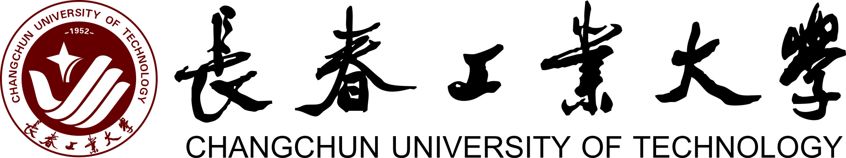
长春工业大学推荐免试
攻读硕士学位研究生资格申请表所附相关材料清单
1．《长春工业大学推荐免试攻读硕士学位研究生资格申请表》
2．《长春工业大学学生成绩单》
3．大学外语四级、六级成绩单或证明材料
4．荣誉、奖励证书
5．学术成果佐证材料
6．具有特殊学术专长或突出培养潜质申请者还需提供《长春工业大学推荐具有特殊学术专长或突出培养潜质的应届本科毕业生免试攻读硕士学位研究生教授联名推荐书》
注：审核原件后复印件留存装订，所有佐证材料复印件均需加盖学院公章，上报材料时（一式两份），请按本清单顺序，每人单独装订成册，本清单作封面（填写电子版后打印，请勿手写）。

学院 专业

学号 姓名

推免生拟推荐学校、专业

